**Предмет: Аналитическая геометрия и линейная алгебра**

**Лекция №7**

**Преобразование аффинных координат на плоскости и в пространстве**

*Аннотация*

*В данной лекции приводятся матрицы перехода при параллельном переносе и повороте от одной аффинной системы координат к другой, выводятся формулы преобразования координат точки при повороте и паралельном переносе, даются определения полярной, цилиндрической и сферической систем координат, приводится взаимосвязь между полярными, цилиндрическими и сферическими декартовыми координатами. В конце лекции представлены примеры, относящиеся к теме.*

***Базовые фразы****:* матрица перехода*,* левая система координат на плоскости, правая система координат на плоскости,полярная система координат, цилиндрическая система координат, полярные координаты, сферические координаты, сферическая система координат, цилиндрические координаты.

План

1. Матрица перехода преобразовании координат.
2. Преобразование координат точки при повороте. декартовой системы координат на угол ϕ.
3. Полярная система координат.
4. Цилиндрическая система координат.
5. Сферическая система координат.

Пусть  – пространство свободных векторов ( фиксировано) и пусть в пространстве  заданы две системы координат (не обязательно декартовые прямоугольные).

Первая, определяемая началом *O* и базисными векторами , и вторая, определяемая началом  и базисными векторами . Пусть  – произвольная точка, координаты ее в этих системах обозначены соответственно  и . Поставим перед собой задачу выразить  через , считая известным положение второй системы координат относительно первой. Пусть даны  координаты нового начала координат  и координаты новых базисных векторов  в первом базисе:

 (1.23)

Матрица



называется матрицей перехода от первого базиса к второму.

В силу правила сложения векторов (рис. 7.1) имеем

.

Подставляя в это равенство выражения:

; ; 

и воспользовавшись формулами (1.23), получаем





или



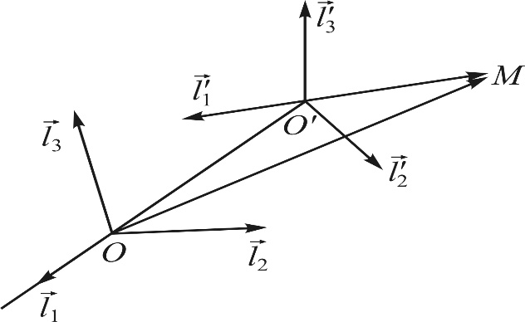

Рис. 7.1

Из единственности разложения по базису следует, что

 (1.24)

Приходим к следующему выводу: каковы бы ни были две произвольные аффинные системы координат в пространстве  координаты любой точки пространства  относительно первой системы являются линейными функциями координат той же точки относительно второй системы.

Очевидно, изменение системы координат можно произвести в два этапа: сначала изменить только начало координат, не изменяя базис, т.е. перейти к системе координат , а затем перейти к новому базису, не меняя начала. На первом этапе формулы преобразования координат имеют вид:

 (1.25)

где  – координаты точки *M* в системе ,  – координаты этой же точки в системе .

Формулы (1.25) называются формулами преобразования координат при параллельном переносе системы вдоль вектора . На втором этапе формулы преобразования координат имеют вид:

 (1.26)

Здесь  по-прежнему обозначают координаты точки  в системе , а через  обозначены ее координаты в системе .

Матрица 

является матрицей перехода от новых координат к старым.

Итак, видим, что матрица  перехода от первого базиса к второму является в то же время матрицей перехода от первого координат к второму.

1. **Преобразование координат точки при повороте декартовой системы координат на угол ϕ**

Определение 1.19. Система координат  на плоскости называется правой (левой), если кратчайший поворот от  к  совершается против часовой стрелки (по часовой стрелке). Пусть  и  две декартовые прямоугольные системы координат. Через ϕ обозначим угол между векторами  и , отсчитываемый в направлении кратчайшего поворота от  к . Возможны два существенно различных случая: 1) системы и   одной ориентации (обе правые, или обе левые) (рис. 7.2, а); 2) системы и   *–* разной ориентации (рис. 7.2, б). В первом случае очевидно (см. рис. 7.2, а),

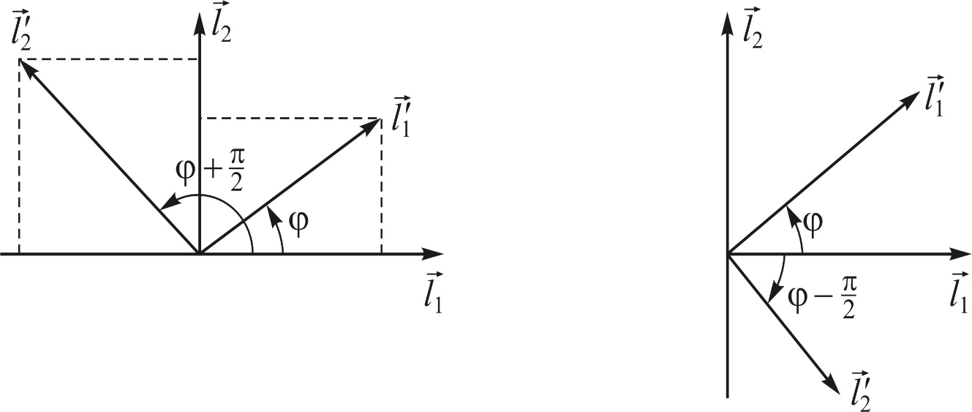

а) б)

Рис. 7.2

 

Из (1.26) получаем:

 (1.27)

Формулы (1.27) носят название формул преобразования координат при повороте системы вокруг начала на угол ϕ.

Из (1.25) и (1.26) следует, что формулы преобразования координат точки в общем случае при переходе от одной декартовой прямоугольной системы к другой, имеющей ту же ориентацию, имеют вид:



Замечание 1.11. Если декартовые прямоугольные системы  и  *–* разной ориентации, то аналогичными рассуждениями можно показать (см. рис. 7.2, б), что формулы преобразования координат имеют вид:



**3. Полярная система координат**

Полярные координаты на плоскости вводятся следующим образом. На плоскости выберем некоторую точку и обозначим через *О* (называемую полюсом системы координат), некоторый луч *l* исходящий из неё *Ох*, который называется полярной осью и масштаб (т.е. единицу измерения длины). Полярными координатами точки *M* называются упорядоченная пара чисел (*r*, ϕ) (обозначение *M*(*r*, ϕ)), первое число (полярный радиус *r*) равно расстоянию точки *М* от полюса *О* (рис. 7.3), т.е. , а второе число  (полярный угол ϕ) равно углу между полярной осью и вектором , отсчитываемым от полярной оси против хода часовой стрелки. Отметим, что координатные линии  и  есть соответственно окружность радиуса ρ и луч, выходящий из полюса под углом ϕ к полярной оси. У полюса  ,  не определено.

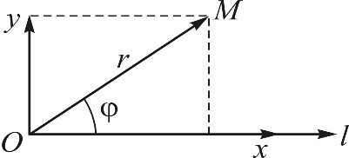

Рис. 7.3

Для того чтобы соответствие между точками плоскости (отличными от полюса) и парами  было взаимно однозначным, обычно полагают, что *r* и ϕ изменяются в следующих пределах: . Правда, иногда бывает целесообразным считать полярный угол точки определенным лишь с точностью до слагаемых вида  (где *k* – любое целое число), а *r* – принимающим любые действительные значения (например, в задачах, связанных с непрерывным движением точки по плоскости: движение по окружности, по прямой, проходящей через полюс, и т.п.). Очевидно (см. рис. 7.3), любой полярной системе координат на плоскости соответствует единственная правая декартовая прямоугольная система координат с тем же масштабом, начало которой совпадает с полюсом, а ось абсцисс – с полярной осью и, обратно, по любой правой декартовой прямоугольной системе координат однозначно определяем полярную систему, сохраняя в ней масштаб и начало координат объявляя полюсом и требуя, чтобы полярная ось совпадала с осью абсцисс. Посмотрим, как связаны между собой координаты  и  какой-нибудь точки *M* плоскости в обеих системах. Очевидно (см. рис. 7.3),

 (1.28)

Эти формулы позволяют от полярных координат точки *M* перейти к декартовым прямоугольным. Из них же можно получить и обратный переход:

 (1.29)

**4. Цилиндрическая система координат**

Для определения цилиндрической системы координат в пространстве надо задать: плоскость π, называемую основной, с выбранной на ней полярной системой координат, масштаб, т.е. единицу измерения длины, и ось *OZ*, проходящую через полюс и перпендикулярную к основной плоскости. Тогда цилиндрическими координатами точки *M* (рис. 7.4), не лежащей на оси *OZ*, называются тройка чисел (обозначение , где  – полярные координаты точки  (ортогональной проекции точки *M* на основную плоскость), а . Для точки *M*, лежащей на оси *OZ*, угол ϕ не определен. Отметим, что координатные поверхности  , есть соответственно: цилиндрическая поверхность, прямолинейные, образующие которой параллельны оси *OZ*; плоскость, параллельная основной плоскости π; полуплоскость, «выходящая» из оси *OZ* под углом ϕ к полярной оси *OX*.

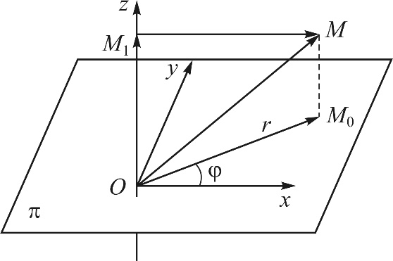

Рис. 7.4

Если взять декартовую прямоугольную систему координат, порожденную данной цилиндрической системой координат, т.е. такую декартовую прямоугольную систему, начало которой совпадает с полюсом *O*, ось *OX* совпадает с полярной осью, ось *OY* получается из *OX* поворотом (в основной плоскости π) в положительном направлении на угол , а ось *OZ* совпадает с осью *OZ* цилиндрической системы координат, то координаты  точки *M* в этой системе связаны с цилиндрическими координатами  этой же точки следующими соотношениями (см. рис. 7.4):



Эти равенства позволяют от цилиндрических координат точки *М* перейти к декартовым прямоугольным. Обратный переход дается формулами (1.29).

**5. Сферическая система координат**

Для определения сферической системы координат в пространстве, так же как и для цилиндрической, надо задать: плоскость π, называемую основной, с выбранной на ней полярной системой координат, масштаб, т.е. единицу измерения длины, и ось *OZ*, проходящую через полюс и перпендикулярную к основной плоскости.

Сферическими координатами точки *M*, не лежащей на оси *OZ* (рис. 7.5) называются три числа  (обозначение ), где , долгота ϕ – полярный угол ортогональной проекции  точки *M* на основную плоскость относительно данной в этой плоскости полярной системы координат , широта  точки *–* это угол между вектором  и осью *OZ* . Для точки , лежащей на оси *OZ* , угол ϕ не определен, для полюса *O* не определены углы  и . Отметим, что координатные поверхности  и  есть соответственно: сфера; полуплоскость, выходящая из оси *OZ* под углом ϕ к полярной оси *OX*; коническая поверхность с вершиной в полюсе.

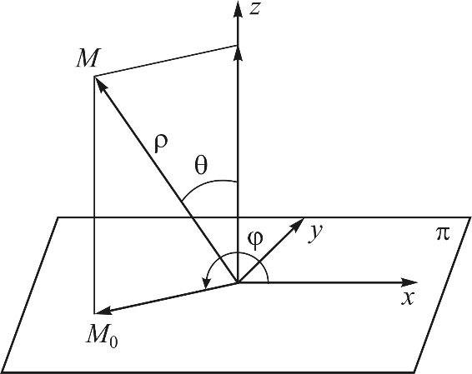

Рис. 7.5

Для того чтобы соответствие между точками пространства и тройками сферических координат  было взаимно однозначным, обычно считают, что ρ и ϕ изменяются в следующих пределах:



Координата θ по определению заключена между 0 и . Отметим, что в задачах, связанных с непрерывными перемещением точки в пространстве, часто отказываются от указанных ограничений на изменение сферических координат.

Если взять декартовую прямоугольную систему координат, порожденную данной сферической системой координат, т.е. такую декартовую прямоугольную систему, начало которой совпадает с полюсом *O*, ось *OX* совпадает с полярной осью, ось *OY* получается из *OX* поворотом (в основной плоскости π) в положительном направлении на угол , а ось *OZ* совпадает с осью *OZ* сферической системы координат, то прямоугольные координаты *x*, *y*, *z* точки *M* связаны с сферическими координатами ρ, ϕ, θ этой же точки (рис. 7.5) следующими соотношениями:

, ,.

Эти формулы позволяют выразить через . Обратное преобразование имеет следующий вид:



***Задачи***

1. Плоскость поворачивается около точки  на угол 45°. В какие прямые переходят при этом оси координат?
2. Составить уравнения сторон правильного шестиугольника, если  — уравнение одной из его сторон, а центр симметрии находится в начале координат.
3. Даны три точки  и . Найти их координаты в новой системе, если начало координат перенесено в точку *В,* а оси координат повернуты на угол 
4. Дано аффинное преобразование *х' = Зх+ у-* 6,

. Какая точка переходит при этом преобразовании в точку 

5) Записать кривую в полярных координатах и изобразить на плоскости :

1. 
2. 
3. 
4. 

6) Записать уравнение поверхности в цилиндрических или сферических координатах и изобразить в пространстве :

1. 
2. 
3. 

**Вопросы для самоконтроля**

1. Как определяется матрица перехода при преобразовании координат?
2. Опишите матрицу перехода при параллельном переносе.
3. Опишите матрицу перехода при повороте на некоторый угол.
4. Опишите как вводится полярная система координат.
5. Что такое полюс?
6. Что такое полярная ось?
7. Напишите матрицу перехода от полярной системы координат к декартовой.
8. Напишите матрицу перехода от декартовой системы координат к полярной.
9. Опишите как вводится цилиндрическая система координат.
10. Напишите матрицу перехода от цилиндрической системы координат к декартовой.
11. Напишите матрицу перехода от декартовой системы координат к цилиндрической.
12. Опишите как вводится сферическая система координат.
13. Как опредеяется широта и долгота в сферической системе координат?
14. Напишите матрицу перехода от сферической системы координат к декартовой.
15. Напишите матрицу перехода от декартовой системы координат к сферической.

**ЛИТЕРАТУРА**

1. Ильин В.А, Позняк Э.Г. Аналитическая геометрия: Учебник для вузов. 7-е изд., М.: ФИЗМАТЛИТ, 2004. -224с.
2. Сандаков Е.Б. Основы аналитической геометрии и линейной алгебры. Учебное пособие, М.: МИФИ, 2005. – 308 с.
3. Бахвалов С.В., Моденов П.С., Пархоменко А.С. Сборник задач по аналитической геометрии. М.: 1964 г., 440 с.